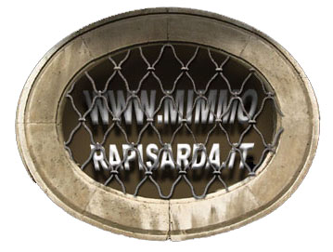
una produzione
mimmorapisarda.it

UNA SCAMPANELLATA “ RUSPANTE ”
PREANNUNCIA UNA VISITA INASPETTATA
www.mimmorapisarda.it/litterio.htm

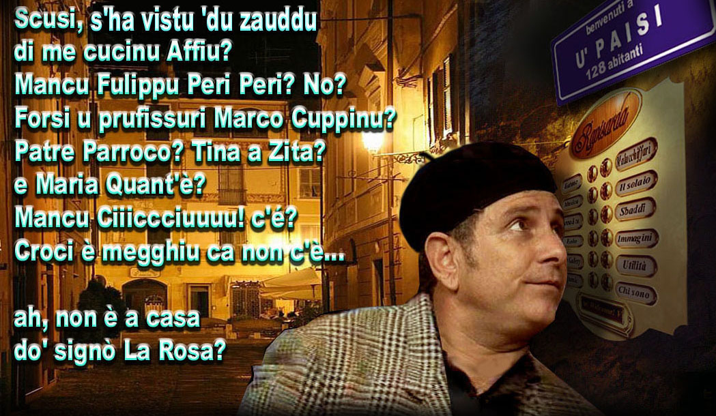

Non è casa La Rosa. Lei chi è?
Sugnu Litterio.......... Litterio Scalisi, e calu ddo paisi! Non c'è u ’rrappareddu?
Guardi che ha sbagliato, qui è casa Rapisarda.
E ora? Mi scusi se sto disturbando per il balcanico n'ta scala, ma ero n'da macchina che aspettavo u Signò La Rosa e un vigile (matelicu... ma matelicu!) mi dissi "lei non può stare qui perchè questo è un posto riservato ai portatori di handicap".
"Pirchi" - ci dissi - "iu ci staiu parennu bonu?".
E iddu "Non faccia lo spiritoso, guardi che qui andiamo sul penale!"
Quannu ci dissi "Vastasu, lei u sapi chi è u penali?" (e mi stavu calannu i causi) ... mi fici u verbali per ortaggio a pubbrico ufficiale.
Parcheggiai luntanu..... e mi persi! Tri uri ca caminu, mi fannu mali i peri. Avevo i scarpi 40, ora l'haiu 44! ........... Pi ffavureddu, u pozzu aspittari a so casa?
Salga pure, io sono abbastanza ospitale.
Lei sta in una stanza d'ospidali? Mischinu!........ah, voli diri cordiali. Cchi fa, acchianu?
Piacere, Mimmo Rapisarda!
Permesso? .....Sono rimminchilonito! …. Ma che lussuria!!! Che raffineria!!!! Le fotografie di Catania attaccati n'da cusciatura…, i cazzati cco la frutta candita, i cannoli, ...
TUTTO-IL- PA-VI-MEN-TO-DI-GRA-NI-TA !!!
Grazie, si fa quel che si può…
Ce lo giuro, m'avissa arriduciri comu u Signò La Rosa, non ne avevo visto una così mancu nel cimena…
Prego, si accomodi…In attesa che arrivi il Sig. La Rosa mi parli un po' di lei, mi racconti un po' della sua vita.
Sig. Rapisarda, c'ho una domanda da porci, a lei…
Scusi, cerchi di essere preciso…
Una domanda da porgerci…
Da porgerLe…
…porgerLe si è fimmina!…. Lei u canusci appiddaveru u Signò La Rosa?
Solo in televisione.
Non s'a pessu nenti!
Ma dai, è bravo, pimpante, è la sua spalla ideale! E poi, se non ci fosse stato La Rosa, nessuno avrebbe conosciuto Litterio.
Lei mette il dito nella piega! Assieme a u regista Pistoni (ca è cchiu lisciu da motti) e a ddu spettu di Enrico Guarneri, mi sfruttanu (e mi sfuttunu) da tanti anni. Ma l'autru iornu ciu dissi... "GIOIA, BEDDU, AFFEZZIONATO DEL MIO CUORE.... O FRAT...., o mi fai un aumento di 3 euri o me ne vado!" Suffuru!
Ma ora che mi fa, a n'tervista? Noooooo.... ca appoi m'addumannunu l'autografi e iu non sacciu scriviri; poi o paisi non sannu leggiri, mi vidunu stampatu n'do giurnali e diciunu "chi è, u ttaccanu?"
Allora, cominciamo?
Va bene, comu dici vossia...... Sig. Rapisarda, signore e signori, signori della Corte….
Ma no, che siamo al Tribunale? Allora, il suo nome è?
Litterio Scalisi, nato ... O PAISI - NO IORNU, DO L'ANNO, DO MISI!
E com'era appena nato?
Prima di nasciri semu tutti feti, anche io ero feto! Dopu c'è ccu addiventa strunzu appiddaveru, ma quannu nascii non mi putevunu pigghiari da testa, non mi putevuni pigghiari ppi peri e a cosa si stava cumminannu piricolosa. A lavatrici gridava "corriamo il rischio di perdere il feto!" mentre me patri diceva "...nchiuni, mi scuprenu!"
A un certo punto a lavatrici m'acchiappau ddo cellulari e gridava "u pigghiai, datimi na manu.. oh tira, oh tira". Per questo motivo io sono esagerato nei paesi bassi sottostanti, vicino ai genitori!
Però mi stavanu abbiannu di quantu eru lariu, pirchi nascii prematuro di sei mesi. Non si capeva unni era a ucca e unni era u nasu. Si videvunu suli cincu purtusi, comu i maccaruni di carnaluvari! Mi savvau na iatta, ca quannu mi visti fici n'sautu accussì! (u sautu da iatta) e mi purtau n'da so tana… Romolo e Remu fonnu crisciuti da lupa, iu fui crisciutu dda iatta!
La sua famiglia era benestante?
Vengo da una famiglia povera. Mangiavumu n'panino o jornu. Uno! Ittaumu a monetina nda l'aria: si nisceva testa mangiava a me famigghia, si nisceva cruci mangiava a famigghia di me cucino Affio. Ppa fami ero accussi siccu ca bastava na lampadina di centu ca mi facevano i raggi! A pranzo ni mittevumu attornu a tavula unni c'era n'a sarda (n'angiova, va) e a turno allicavumu e ni mangiavumu u pani. Canciamu menù quannu me matri scupriu cca me patri alliccava n'autra sarda: a vicina di casa, ca era di Cagliari!
Residenza?
Me nannu a fici a resistenza, iu no. E' stato ferito nel Carso, pigghiau a pinsioni, a massima da minima!
Non ci siamo capiti, volevo sapere dov'è che lei ha sede?
Mah… mi puo' veniri mentri sugnu n'da piazza….
Voglio sapere dove vive!!
E dipende dove ho sete, no? Se ho sete nella piazza mi piace vivere n'do scgricciu, che n'delle fontane della piazza ce ne sono tanti!
Servizio di leva?
Riformato per insufficienza cerebrale!
Stato civile?
Sempri statu civile, civilissimo. Sempre arucatu!
Cittadinanza, lei è italiano?
Mi talianu sempri, specialmenti prima di maritarimi. Ero un bel picciotto, beddu caddozzu di carusu...
Altezza?
Ma a mia m'ha chiamari di tu, Sig. Rapisarda. Iu sugnu Litterio,…… cu sugnu, u Principi, ca mi chiama Altezza?
Capelli?
N'della testa, tutti regolari cca sfumatura d'arreri!
Mi deve dire il colore dei capelli: castano chiaro, castano scuro…
Ca stanu fitennu!
Va bè, va..... Sesso?
Sproporzionato!
Lei ha questa nomina di essere uno che con le donne…
C'ha fa troppu forti!
Esatto. Le donne che hanno avuto la fortuna o la disgrazia di giacere con lei….
Uno: non hanno dormito tutta la notte. Secondo: a matina, quando si hanno susuti (se si hanno susuti), sceni di ciangiri! Cu si suseva cca iamma addummisciuta, cu ci stuccau n'occhiu. Una non parra chhiu, arristau babbalecca. Ha fatto la domanda ppa pinsioni e c'ha accittanu!
Altri suoi segni particolari?
Gnoranti, e ci tegnu! N'da me famigghia semu tutti poviri, soddi ci n'è picca………… ma 'pa gnuranza ci tinemu assai!
Come si chiama suo padre?
Mio papà si chiamava Donato, e o Comuni risutta mai nato!
Di o Fu?
Guardi che mio patre era una persona onesta. Iu no sacciu cchi successi, comunque iddu non fu!
Scusi, suo padre è vivo o è morto?
Morto.
Allora fu!
Ah, u capii.... picchi è mortu c'ha volunu accullari a iddu!
Lasciamo perdere. Sua madre?
N'autra come a mia matre, bedda matri, non si po' truvari! … si chiama Rosa Tattaranchio, … nchio, comu quanno uno dici ..nchiò, 'nchione, 'nchiuni..
Come trascorre la sua giornata?
Che le devo dire... mi piace vivere sereno. A matina mi sveglio ca sveglia antica, chidda ccu tri campani di supra (sugnu n'causa cu tuttu u quarteri!) Non faccio la pipì come tutti quanti voi… io faccio due gocce d'acqua, ma sittanta voti o iornu. Se lei fa settanta per due gocce è uguale a tre pisciate completi! Poi deve sapere che io sono una persona pulita, ma pulita!..... ogni misi attaccu a curdina e ccu l'acqua fridda mi lavu n'to strigaturi co sapuni Marsiglia; bellu, additta intra a pila fatta con l'intonaco rustico, originale, ca ti fa ogni purtusu tantu! Quannu o paisi manca l'acqua, inveci, mi lavo ca sculatura da pasta ddo iornu prima. Dopu sugnu accussì biancu ca non c'è bisognu ddo borotalcu!
A sira mangiu, mi mettu u pigiama con la macchia di ragù , mi vidu u signo La Rosa e mi cala n'sonnu ca ma rricriu. A duminica mi vidu Domenica in con la signora Mara Averna. Certi voti na passiata ccu Crocifissa quannu mi dici Sig. Rapisarda che fa uscemu?
Lei deve sempre mettere una virgola…. Sig. Rapisarda virgola.
Sig. Rapisarda, che fa u scemu?
Mi arrendo. I suoi gusti musicali?
Un po' melodico antico: Nunzio Gallo, Mario Trevi, Luciano Tajoli, Claudio Villa. Del cimena mi piacciono Vittorio Orgasmo, Spinge e Trasi e i filmi de caiboi.
Che sport ha praticato?
Quannu ero carusu iucavu o palluni, ora ogni tanto iocu co Salvuccio (l'ha vidiri quannu si cala i causi e si cancia, non c'avi mancu n'pilu!). Ma ho fatto anche il lancio del Lancillotto, non facevo il salto in alto ma ho fatto il salto in basso… quannu cascai do ponti … il mio record è 4 metri e 70!
Che lavoro fa per vivere?
Cuntu minchiati a Tilaetna! Travagghiu co' Signo' La Rosa a tilavisione……. u sapi … "Arimaniamo insieme".
Come nasce professionalmente?
Volevo fare l'attori ma troppi registi gai erano interessati solo al mio curruculum, …. ma aiu travagghiatu sempri n'ta muratura. Nasciu comu capu carriola; sono il primo capo carriola della storia dell'unaminità do paisi, il mio destino era segnato: quando mia matri si fici a prima ecografia… iu non c'era, si vista na carriola!
Infatti sono uno specialista. Sacciu priparari u nt'onaco, usu spatula fracassu e bruscia; poi priparu u sistiatu, m'annaco n'poco e iettu tutto n'ta cantarella! Poi, ca carriola supra a faddacca….
Ho capito, ho capito. Un lavoro che però non l'ha fatta arricchire....
Che era bellu quannu c'era travagghiu! Addirittura mi veniva a prendere u principali. U principali? Ma che dico, un patre, n'cristiano tutto cuore! Ogni mattina passava cca Fiat 124, ca se non c'era u sterzu non capevi unn'era u ravanti e unni u rarretri. Erumi dudici n'da machina, Vito u nanu si mitteva n'to cofanu. E tutte le mattine..ni uffreva u cafè. Traseva o Bar e diceva: "Giovanotto, u cafè ppe picciotti!"… u cafè… ni faceva fari unu! Un signore!
E poi è arrivata la crisi edilizia.
Con la crisi dda cuocina mi misi co Sig.la Rosa, avi tant'anni … e m'arruvinai! Mi dissi "A lei u bessu iu, non si preoccupassi, a lei u bessu iu". M'abbissau ppi festi, ancora n'aiu vistu nenti. Prendo diciotto euri o misi cca non m'abbastuni mancu ppa binzina quannu scinnu ddo paisi. Comunque, ho stato a lavorare anche in Francia.
Ah, ha visto anche Montmartre?
No, so matri non c'era. Ce lo giuro!
Mi riferivo alla chiesa dedicata alla Madonna....
Madonna? No, c'era Gesù. Gesù Caterin Denev!
Lei imbroglia, non conosce la lingua francese.
U francisi u sacciu a melodito! Cotton scios (il cotone idrofobo, va) S'accoffulè le culè, Abat jour madaoselle, comu sit vuie, siti bon? A sor, com stai tu? O frat ....... (se è masculu!)
Torniamo in Italia, in Sicilia, sotto l'Etna, a quel famoso "Paisi".........lei abita lì, no?
N'pocu fora....
Nell'hinterland.......
Sig. Mimmo, ppi liscìa mancu lei scherza! Abito un poco fuori, ho un pocu di terreno, allevo qualche animale, coniglietti, galline, colombi ....parenti, cugini.
U nostru paisi è chinu di nivi, è situatu sutta l'Etna che è in erezione continua. Semu 128, quannu iucamu ca squadra fuori casa, tuttu u paisi va in trasferta e ci mittemmu: torniamo subito. Il Sindaco è sindaco, usciere, assessore al cimitero, ai lavori pubblici, centralinista. Posti ce ne sono pochi e fa tutti cosi iddu. Ho tentato anche io la politica, sono stato socio fondente di un partito che si chiamava PPP: partito popolare paisano. Il mio motto era "Se vuoi il bene do paisi devi scrivere Scalisi".
Avemu un cunvento dedicato San Calogero li Pisi, u santu protettori ddo paisi, unni ci su quattru monaci: Fra Biagio, Fra Luigi, Fra Francesco (i sputazzati ca si pigghia chiustu ogni vota ca u chiamanu!) e poi .... fra parentesi.....
Chi c'è fra parentesi?
No, si chiama Fra Girolamo. Ma siccomu havi i iammi a curciddatu e camina accussì, u chiamanu Fra Parantesi.
O paisi avemu a televisioni: Telepaisi, e u corrispondente dall'estero sono io: mi mandano a Bronte, Maletto. Tutto spesato: parto il giorno prima e mi pavunu macari a litturina. Quanno ni levunu a currenti facemu porta a porta.
Concorrenza a Bruno Vespa?
No, tuppuliu in tutti le porte ddo paisi e facemu cuttigghiu.
Quali sono i compaesani che frequenta di più?
- "Pippinu u tabacchinu", surdu completo. Na vota s'accattau l'apparecchio e ci dissi "Bellu, chi marca è?". "Mah, saranno i cincu e mezza" mi dissi iddu;
- "Don Enzinu", Assessore alla curtura, picchi è n'metro e trentacincu;
- "Tina a Zita" sta cinquanta metri chiu avanti da me casa. In gioventù fu a zita di tuttu u paisi. Una ca è a quarta misura di tuttu cosi, abbondante……… na casa e saluti! Ha tutto un ballatoio fiorito, ma no fiorellini, gelsomini, margherite. Girasoli!
- "Janu o svinturatu", fratello di "Pippuzzu u furtunatu".
- "Don Petru u firraru", ca nasciu c'un peri o cuntrariu e camina con le stampelle e aspetta u miraculu.
- Il "Professore Marco Coppino", che praticamente è un professore in pensione e che è il "faro" ddo Paisi, un uomo di grande cultura, quannu c'è n'problema o c'è di fari una lettera o una domanda…c'è iddu. Una guida!
- "Saro ffù", chiamatu accussì picchi è siccu, ma cussì sicco, ca basta ca c'è un poco di vento, iddu fisca ……..ffu ffu . Così magro ca u so pigiami non ha mille righe verticali, ma una sula! Sono sicchi di famigghia, sua sorella è sicca come a iddu, na volta si mangiau na nespola cu tutti i noccioli… e o paisi si spargiu a vuci ca era incinta!
- "Maria Quant'è", che è stato il mio primo amore. Iu l'havu caputu subutu ca sava infiammatu di mia….n'infiammazione ca sappi appigghiari ottu iorna di magnesia! A prima vota ca ancuntrai fu a Casa do pisci. Trasii, m'ava accattari i masculini e c'era idda. Sig. Rapisarda, 144 chili di carni, u mussu tingiutu a cuoricino ddo so nasu fino o barbarozzu. Mi piaceva. Si stava accattannu u baccalaru e pavau. Poi visti na vilanza e dissi "mi pozzu pisari?" Appena acchianau a lancetta girai ppi cincu minuti e ci fu na correnti come n'ventilatori. Poi si firmau: 144 kg. e 800 grammi. "Ma che, ho ingrassato, da stamatinu? ". Io mi permisi con tanta delicatezza, e ci dissi "Mi scusi signorina, mi permetta d'arricordarici ca lei si sta pisannu ccu tuttu u baccalaru!" Si vutau e mi dissi "scusi, pichi lei quannu si pisa chi fa, s'ha tagghia?". Doppu siamo andati insieme in una gita, ndo paisi sopra l'Etna, iu mi misi a passiari cu idda. Mentri caminaumi, a un certo punto, visti na casuzza abbannunata. Idda spalancau a potta, mi fici na mossa di Suzuki e s'abbiau a corpu mortu supra di mia! 144 chili (e 800 grammi!). "Staiu accupannu" ci dissi, e idda "sei mio, sei mio!" Mi resi n'vasuni ca i tonsilli mi turnau doppu du iorna!
- "Pippinu baddi sicchi" è u proprietariu ddo "Bar Paesano", o centro do paisi, unni tutta la mia locomotiva di amici passamu tempu e iucamu a tumbulata . Avi cchiassai di vint'anni ca è maritatu, e figghi niente. Si è preso come aiuto un banconista marocchino, uno di quelli extracomunali… appena vinni stu carusu… so mugghieri: incinta! Parturiu npicciriddu ca pari u figghiu di Edusei E iddu dissi "pigghiau di mia matri, ca era niurinciola!"
- "Maru mannarinu"
- "Turiddu ttttddii", perchè havi un ticchio dovuto a una forma di esaurimento, e per questo è sempri incazzatuni, nervosissimo.
- "Ninu bellocchiu", ccu l'occhiu di vitru ca su fici fari azzurrognolo sul verde.
- "Vitu u vichingu", c'havi i manu quanttu u supra di na seggia!
- "Filippu peri peri" - che il nome la dice tutta; i pedi cchiu profumati ddo paisi! Ci fici l'analisi logica sulla parola "peristorico" e sono arrivato a lui. Significa ca è so patri: peri... storico! Quannu s'affaccia do barcuni scausu, scappa tuttu u paisi!
- "Francu, detto Cicciuuuuuuu!!!!!". Ha un piccolo vizio, un vizietto. Na vota, durante una gita, abbiamo deciso di giocare "a muccia a muccia". Arrivau iddu e dissi "bellu, bellu, bellu! Cu mi trova fa l'amore con me, cu non mi trova sugnu ammucciatu sutta l'arburu". I studìa tutti pari!
- Poi c'è u "maresciallo Rocco e i suoi fratelli". So patri era un grande cinofilo e per onore a Germi u chiamau accussì.
- "Zu Cicciu u carritteri", ca ora fa l'autista da currera curria.
- "Santu a pecura", picchi ch'avi tutti i capiddi accussi, ca parunu di lana
- "Pippu u pazzu", ca suffri di turbi sessuali
- "Zu Cicciu n'cazzusu", picchi quannu u n'contri dici "chi talii? Camina!"
- "Don Turiddu (a'muzza) u Malateddu". O cimitero, sopra a so tomba lassau scrittu: "vi lava dittu ca non mi sinteva bonu!"
- Vicinu a me casa ci sta a villa ddo "Commendatori Raciti", n'bravu cristianu. Se la passa bene, u cchiu riccu do Paisi. Una volta ni fici travagghiari a so casa, a me e me cugino Affiu. Sig. Rapisarda, una casa che era tutta un orgasmo! C'era n'divano d'accussi bellu ca appena u visti me cugino Affiu c'abbiau a scurzitta e dissi a tutti "Chissu sta ppi mia! Ci sugnu misu pi stanotti!". Cchi mala cumparsa ca mi fici fari quello scecco di fera! Il commendatore ha una bella moglie, alta e sempre a dieta, slanciata come Naomi Gambebelle, minigonna alla dolce vita, i scarpi cco taccu iautu tantu, si muove con una bella stitichezza e di corpo va sempre bene!
- E alla fine c'è "Patre Parroco" o "Patre Parrino", che una volta mentre metteva ordine nella sacrestia …. truvau u registru di tutti i comunioni e i cresimi … e si è accorgiuto ca iu e Affiu ficiumu quattro assenzi o catechismo… Addivintau pazzu! Ni fici fari i chierichetti e ni fici serviri a missa ppi chinnici iorna! Ottantacinque anni, ma per noi è ancora come un patre.
Non ha dimenticato nessuno? Forse il pezzo più pregiato...
Ah, ddu zaurdu di me cucinu Affiu! Che è quello che frequento di più e che mi accompagna in tutte le mie disavventure. E' maritato cco Graziella ca è n'pocu buttanella; havi n'figghiu ca si chiama Filadelfu e un nipote ca si chiama Cirino. Quannu a Duminica semu tutti assemi a manciari paremu a Tricastagni: Affiu, Filadeffu e Cirinu. Ma u pezzu forti è iddu: quannu mangia è una bestia servaggia!
E' sicuro che sia proprio suo cugino? Perché non gli fa fare l'esame del DNA?
Già fatto. Purtroppu è appiddaveru mio cugino di sangue. Ma ormai ci vogghiu beni! Le sue ultime analisi … erano tutti sballati: una piastrella uguale a un'altra non c'era, avi tanti globbi bianchi e i globbi russi nichi nichi; polistirolo altissimo, espanso, e i tricicli ca ci caminunu in tutta la circolazione della sua corpanza fisica. E poi ci hanno trovato il cromosomo Z Z Z.
E che è?
Zoticone, zampirro e zaurdu!
Na vota si misi a fare il coltivatore diretto di arance, ma abbruciau tuttu u giardinu pirchì i fici crisciri alla spiaggia della Plaja. Mi dissi "Litterio, volevu fari l'aranci i mari!". Un animale! Sig. Mimmo cc'iu ggiuru, u signuri ma castiari, ch'avissa datu n'papagnu n'da testa ca spiranza d'ammazzarici il capo dei pidocchi per quanto abbandonava tutta a tribù, ca è macari fitusa. Sotto le sascelle c'havi u lippu!
Vorrà dire ascelle?
No guardi, non è un lapis. Ascella è nome comune di tutti. Questa è la mia, perciò…. ma-scella, la tua è ta-scella; la sua (quella di Affiu) è sa-scella!
Mi perdoni, tutto fila alla perfezione!
Per muoversi usa a "Lapa", picchi in tutta a me razza l'aiu iu sulu a machina!
Ah si? Visto che lei ha questo privilegio, mi dica.... che bolide possiede?
..... e si ppoi ci pigghia n'coppu di invidia?
Correrò questo rischio.
Ma no di chiddi ca fannu ora, ca su tutti di prastica, u cruscottu di prastica.... A me machina è di ferro. Arruggiatu, ma ferru.
E non ha paura che, guidandola, le possa venire il tetano?
E cchi eru scemu? Mi sono fatto l'antibritannica, accussì u furtu u Signò Tetano!
Vorrà dire l'antitetanica?
Sì, l'antititanic! La mia macchina, anzi quel gran machinuni, è una Fiat 600 targata CT47426, di colore bianco satinato sporco graffiato, ora anche ammaccato originali da casa. I sedili su tutti in vera similplastica di culuri russu. Quannu rapu i spurtelli, m'ha cridiri, paruni du aricchi, … e ssi ci isu u cofunu davanti è ... uno squalo!
Non havi mancu diciotto anni di vita, ancora è nova nova, sulu sei passaggi di proprietà; io sono il settimo proprietario. E' un mostro di velocità ma iu a tegnu agguantata, fa anche 48 km orario (di calata, naturalmenti). Ogni tanto fa n'capriccio, ci dugnu ddu martiddati e poi camina. Ppi chiudiri i finestrini ci mettu mezza molletta n'ficcata a pressione, ca ci fa di cugnu! Senza aria condizionata e i finestrini calati raggiungi anche 40 gradi a Londra. Se c'è friddu attaccu a stufa catalifica cca bombola a gas buttano supra o portabagagli.
E' veloce?
Velocissima! Stamatina a misi n'moto, a fici cuariari triquartu d'ura (il motori è troppo potenti), azziccai u chiovu da carni Simmenthal n'to quadro, addumai a radio vegetali (i stazioni i cangia sula!!! pigghiu na scaffa, tac! e cangia stazioni!) … e partii. Ogni tantu staiu attentu, specialmente quannu o paisi pigghiu na curva ca è muntuata "DOCU TI VOGGHIU! DOCU TI VOGGHIU!" . Ppi veniri n'di lei quantu ci potti stari? Nentu, mancu ottu uri! E poi è una macchina a 360 gradi! A usu macari ppo asciugaturi. Me mugghieri si fa na lavata di robbi? Mutandini, stringipetti? I'ttaccu n'ta n'tinna, mi fazzu u giru ddo paisi e poi su asciutti!!
E non ha paura che gliela possano rubare?
N'ta machina ci ho mettuto due antifurti (pirchì a Catania i machini si furtunu, ah). U primu è un pocu traficusu: diciotto metri di catina ca portu n'do sedili di dietro, ccu n'a magghia tanta di chidda ppa attaccari i viteddi!
Non faccia gesti, che questo sito è visitato pure dai bambini!
A catina a passu n'do spurtellu di destra, e poi sutta n'de funni, poi a passu n'do spurtellu di sinistra, ci fazzu due giri e finisciu con un catanazzu ca pisa sei chili.
U secunnu antifurto è una mia fotocrafia ca calamita n'picata n'do cruscottu; ci sugnu stampatu iu, ccu l'occhi a pampinedda, e di sutta c'è scrittu "TI PREGO, NON T'HA FURTIRI"
Ma anche questo gran machinuni ha fatto il suo tempo, l'autru iornu ha avuto un collasso cardiocarburatorico, a lassai n'do bordu do straduni, pigghiai n'fogghiu di carta e ci scrissi: "MACHINA GUASTA, BUTTANA DA MISERIA, MI VINISSI DI DIRI MALI PAROLI!". Pirciò sono andato in un autosalone dell'usato a Zia Lisa. Ma che splendore di concessionaria, che organizzazione.... i machini una supra l'autra; unu si po' accattari macari mezza machina, uno sportello, una ruota. Ti fannu attruvari tutto in giornata!
Visti un 850 Coupè, novu novu novu! Ma devo vendere la mia 600, così ci misi n'cartello supra u cofunu: "Vendesi, ... si prega di telefonare in orari fuori dai pasti". Dopo un'ora attruvai n'to parabrezza un messaggio di uno lisciu, ma lisciu....c'era scrittu, co il dito, "GIOIA, MANGIA TRANQUILLU!"
Lei come mangia?
Vint'anni ca mangiu ogni jornu pasta ca sassa! L'haiu stampata macari n'ta carta d'identità, vicino alle impronte genitali.
Quindi sua moglie è una cuoca priva di fantasia.........
Pirchì, a canusci? A buttanella, ha dittu sempri ca l'unicu omu da so vita ero io.
Per carità, io non c'entro! Come si chiama?
Sua madre di cognome andava Sciagura, vedova Scalogna. Lei si chiama Crocifissa Martoriata, ca fa cchiu schifu di n'ambracata!
La smetta di fare dello spirito nei confronti della sua signora che, immagino, è a suo totale carico…
Caricu? Ci vaiu lisciu, ma liiissciuuuu, quali caricu! Il mio carico ppi idda non cè… Ci fu… e poi basta! Ci luvai manu!
Qua lo dico e te lo dico…e lei è testimone oculista... havi ogni pilu tantu n'to nasu. Un mostro! Io non la volevo, ma ho stato fuiuto. M'ha chiurenu intra a machina ccu mia e siccomu o paisi basta ca na fimmina si chiude con un uomo dieci minuti già è compromessa ......... me l'appi ammaritari.
Lei è un uomo felicemente sposato?
Sono un uomo felice, punto e basta. Sposato.....lassamu perdiri! Signò Mimmo, sempri tri pila havi u porcu, e u porcu havi tre ppila! A sira quannu ni curcamu ni mittemu beddi tranquilli; idda si gira dal suo lato in posizione suina, io dal mio; iu arrunfu di un lato, idda scorreggia di n'autru…
Basta, non si sparla così una brava donna di casa!
Di casa? E' tanto 'ncrasciata ca pi tanti anni eru convintu c'avevumu na iatta e inveci era n'rotulu di pruvulazzu ca a correnti faceva avvulari casa casa.
E quando si sveglia al mattino, com'è Crocifissa?
Mi lassassi stari, na matina cascau a sveglia n'terra. Idda s'arrusbigghiaiu e mi dissi "Gioiaaa chi fuuuuu?" ddo so ciatu pinsavo ca avevano raputo a fogna ddo paisi!
Ma è proprio così orribile? C'è qualcosa da salvare?
L'havi presenti a Ferilli, a Marini, a Falchi?
Come no..
Sii scurdassi! Idda è tuttu n'autra cosa! Lei s'impressiona se ci mostro la foto del mostro?
Faccia vedere... ma.. non capisco. Ah, ora sì..... ha pure una pelliccia alle spalle.....
Ma no, Signò Rapisadda, chiddi su i pila de peri! A furriu..... a testa è chista, e chissi l'occhi: uno apertu e unu chiusu. Sopraccigli n'cucchiati, sporgenti, infatti non porta occhiali da soli. E' un 140 cm di altezza (scalza!) 140 di circonvallazione …e 140 chili di peso; il rapporto è UNO-UNO-UNO.
Un rapporto assolutamente perfetto!
E' 140 al cubo! Una donna di sana e robusta prostituzione! E' n'castegnatedda, azzucatedda, di un genere femminile plurale picchi fa ppi dui. Na vota capitau c'ha visti anuda: cala dai spaddi fino ai fianchi ritta ritta precisa! Havi quattru panzi, praticamenti n'matarassu a acqua, poi havi i baffettini, i basitteddi.
Ha mai sofferto per amore?
Chi soffre per amore è pirchì non ha suffrutu mai di calculi renali, picchì annunca si ni furtissi! E poi, l'ha vistu bona?
Feti?
Viva! Fitemu tutti e due; iu assai, idda assai assai.
Ma che c'entra, le chiedevo della vostra prole, figli.. ha figli, quanti ne ha?
Una, ca feti macari idda. E' la brutta copia di mia moglie.
Il risultato di quella volta che ha fatto l'amore con sua moglie?
L'ultima volta ca fici sesso cu Croci (certi voti a chiamu Croci, certi voti Fissa) fu 28 anni fa. U fici na vota sula, perchè lo sanno anche i bambini che la prima volta non si scorda mai! Comu mu pozzu scurdari a prima vota, Sig. Rapisadda? Ca ancora quannu ci pensu scuncertu!!!
Quella sera ero anche romantico:.... la mano nella mano, la cosa nella mano, il coso nella mano, il coso nella cosa ..... di cosa nasci cosa! Ma eru macari m'briacu, ddu litri di Zibbibbu n'ta testa e non ci vedevo bene. E poi non pinsavo cca di cosa puteva nasciri ... sta cosa! ........ si chiama Fiammetta. Una ragazza (ragazza?) tutta di un pezzo! Si chiama così pirchi quannu nasciu u ginecologo mi dissi "a bbruciassi!"
Crocifissa non si po' taliare, ma… lei …….u capisce che significa per un padre ca è costretto a comprare quattari di caramelle di menta ppo ciatu dda figghia? Quannu fa 'na risata ci dico "vai indietro Santana!", ca cruci appuggiata supra l'ossu cca supra!
Qua sopra dove?
Non mi veni......ce l'ho sulla lingua....
Quindi è l'osso della bocca?
No, chiuddu è l'ossa parra!
Sul naso?
No, no, non è l'ossa ciaura!
Osso dell'orecchio?
Lei m'inzalaniu.....chiddu si chiama ossa senta!
Ma allora dov'è, nella gamba?
No, non è lo stinchio. Ah, ecco, è l'osso dello sterco..... u trunz'i pettu, va.
Finalmente! Allora, è proprio così bruttina la bertuc... la bambina?
Na vota a purtai o giardino zoo di Paternò … Come abbiamo passato davanti a gabbia……
….siamo passati…
M'annu ammazzari, ma a lei n'ho visti, signò Rapisadda….
Ma io non c'ero! Siamo passati, voce del verbo Essere, dove "essere" è…..?
Copula! Da non confondere cca famosa coppula ddo zu Vicenzu!
Non la confondiamo..... allora lei è andato allo zoo………..
Quando abbiamo passati davanti alla gabbia delle scimmie… ma a festa ca ci ficiuru! Ma la festa..... c'abbiavunu i banani, i nuciddi! Ora, siccome a scimmia ammaestrata d'o circu havi a frevi a 38 e mezzo più iva e s'ammalau, idda pigghiai u so postu. Un lavoro come un altro, e sta guadagnannu belli sordi! E' sposata con Guido Ferrari, orvu completu. Un'eroe, si merita a medaglia... ci fici fari macari un figlio, ma come ha potuto?
Siccomu Fiammetta travagghia, ci staiu criscennu u picciriddu. Sulu ca quannu u metto n'do passegginu ppi purtarlu a passiari sbagghiu sempre pirchi non sacciu quali su i peri e unni è a testa. Quattru misi e menzu, a matina si vivi cincu litri di latti e si mangia 800 gr. di carni ccu l'ussiceddu. Sapissi come su spuppa!
Aspetti, squilla il telefono. Pronto?
Sugnu Crocifissa Scalisi, si luassi lei! Vogghiu parrari ccu me maritu, chiddu ca dissi ca staiu fitennu. Iu sugnu una donna pulita, mi lavu ogni matina dal lunedi al sabato. E a duminica cangiu l'acqua!
Glielo passo.
Croci, comu facisti a truvarimi?
Disgraziato! Arricogghiti intra!
Non facemu mali cumpassi! Ci leggono in tutto il mondo, semu su eternet!
Non m'interessa, tonna a casa inveci di peddiri tempu ccu chissu!
N'uzzunteddu! Mi sta dannu na mano a truvari u Signò la Rosa.
Beddu chiddu, ccu da facci di picciriddu! Mi pariti unu cchiu scunchiurutu di nautru! Appoi cchi bellu travagghiu ca fa!!! Picchì non ci potta u pani a casa inveci di fari u scimunitu ccu tia?
Avi ca cciu dicu!........ Anni!
Datti vessu.. ci l'ha ratu u mangiari 'e iaddini? C'hu resi! L'erva 'e pecuri? C'ha resi! I scocci 'e papiri? Ci desi! Crocifissa, ora curchiti, ca staiu vinennu!
E che mi porti? Mai che mi porti un fiore, zauurdu!
Picchì sii morta, ca ti porto il fiore? Quannu mori te lo porto!
Tantu iu mi fazzu cromare!
E iu ti mettu n'ta Seicento, comu paraurti!............

Scusi Signò Mimmo, mi vibra il cellulare, quello vero..........Pronto?... Ah è lei? (E' u signò La Rosa! E' cca sutta a so casa!) Sì, sì, si..u sacciu ...sì, sì.....c'è stato un equinozio.........e mi facissi parrari! ..... va bene, va bene........ A vaia, non si vantassi come al solito.... non accetto questi atti di vantalismo!
Attruvai a unu ca è cchiu lisciu di Guido Pistoni! Ah, dovemo scappare perchè andiamo in diretta? Sempri ppi 18 euri o misi?
Amico bello uè! A menti è n'fil i capiddu e.... u me si sta rumpennu spatti! A mia mancu un centesimo di aumento e quel raccumannatu ccu l'occhi di trigghia scaffituta si furti 3.500 euri o misi pi ddiri "avanti e indietro"?
NON CE LA FACCIO PIU', NON CE LA FACCIO PIU', NON CE LA FACCIO PIU'!
Si pigghia macari l'assegni familiari! Su stannu manciannu vivu u Principali!
.....Va bè, staiu scinnenu va...
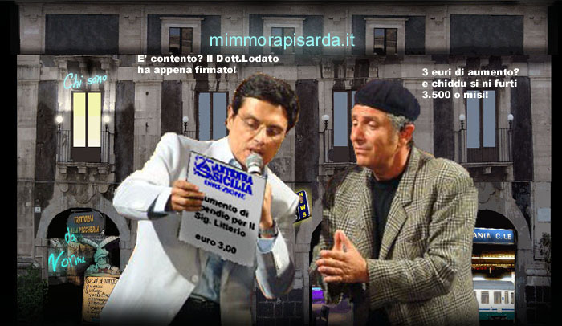

Signor Litterio, com'è andata?
Signò Rapisadda, la saluto. Mi vinnuru a pigghiari.
U sapi, ho una "leggerissima" mprissioni cca mi furtenu di novu. Dal suo balcone i visti l'occhi a pampinedda, ppa collira? Hanno esaurito il mio desiderio: tri euri di aumento....
Spero che lei possa trovare di meglio.
Ora scinnu, prima ca u 'rrappareddu si perdi n'autra vota!
Sig. Scalisi, è stato un piacere!
...c'è un'ultima cosa. Prima ca mi ni pentu....non m'avissi chiamari cchiù Scalisi se non glielo chiedo anche a lei......
Cosa?
Ce lo dico in taliano, in dialetto, in paisano,
ce lo dico anche a baccagghiu, ".. nchia, ho bisognu di un travagghiu!"
Signò Mimmo ci lo giuro, sono con le spalle al muro.....
mi pigghiassi n'to so situ, sacciu fari u scimunitu!
Le mele poi ci rapu iù, e ci mettu n'to menù!
Ai suoi ospiti u cafè, miniminnagghi, viscotta e minè.
La prego Signò Rapisarda, su tant'anni cc'alliccu a sadda!
.... mu facissi n'favureddu: mu truvassi n'pusticeddu!
Per tutta l'allegria che ci ha regalato in questi anni meriterebbe ben altro che questa pagina a lei dedicata. Grazie per essere capitato "per sbaglio" dalle mie parti. Ciao Grande Litterio!
Grazie a lei, u toccu ccu saluti! E per qualsiasi cosa, si ni furtissi e ...... facissi sempri comu a mia....
E cioè?

UNNI MI CHIOVI MI SCIDDICA!

C'è cu chianci e cu si pinna,
c'è ccu acchiana supra antinna,
piove e si sdirrubba giù.
C'è chi sbatte per il mutuo,
chi sorpassa e fa Cornuto!
Cu è riccu e immiruto.
C'è chi va dallo psicologo,
chi si pente e si fa monaco,
cu protesta pa binzina,
c'è cu si ratta a carina,
c'è chi è sempre in mezzo ai guai.
Ma a mmia unni mi chiovi mi sciddica,
a mia mi sdilassa la musica.
Dici u proverbiu "a codda è ruppa ruppa,
ci va n'do menzu cu è ca non ci cuppa" e cantu:
A mia unni mi chiovi mi sciddica!
Cu mmia a genti l'ossa s'arrusica!
Sugnu tranquillu e fazzu na bella vita,
sdraiatu o suli comu na zazzamita e cantu:
A mia..... dove mi piove mi scivolaaaaaaaaa!!!

C'è cu spara e poi si spara,
cu si rumpi i masciddara,
chi s'incrocca per lo stress.
C'è cu è tintu picchi è pricchiu,
c'è cu invece c'havi u ticchiu,
chi si pettina col Flex.
C'è chi fa sesso acrobatico
e poi va dall'ortopedico.
Cu si tuffa e lassa a barca
chi il telefonino spacca
perchè lei non l'ama più.
A mia unni mi chiovi mi sciddica,
leggero come una pollira,
i manu n'de sacchetti sempri leggi,
mi sdraiu o suli e m'ammoccu
menzu chilu i sbeggi e cantu:
A mia unni mi chiovi mi sciddica,
vento sopra il grano mi dondola.
E sa me zita di colpo mi lassa
soffru t'annicchia e cantu, poi mi passa.

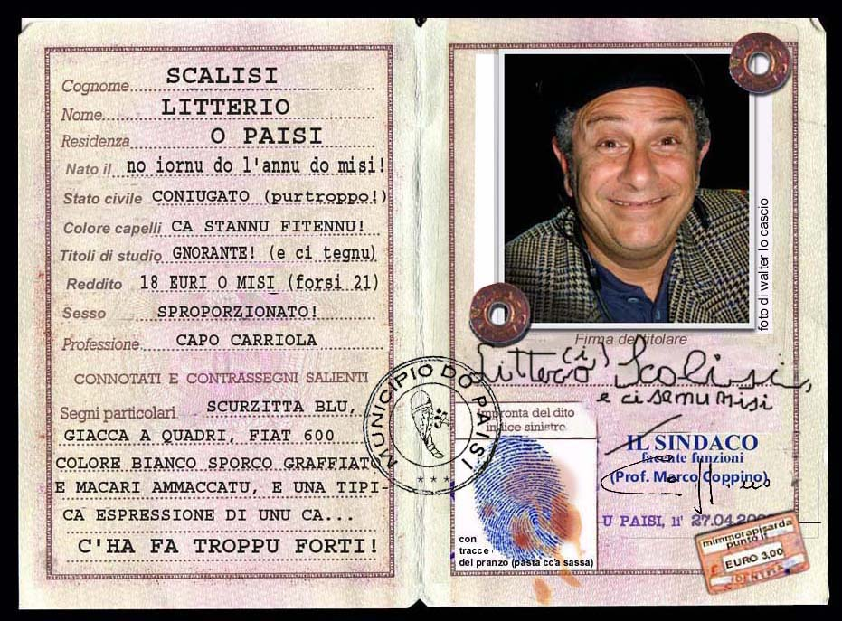

Quella sopra riportata non è altro che un'accurata selezione delle sue battute, poi imbastite, cucite e confezionate addosso a questa fantasiosa visita di Litterio che mi sono inventato.
E' anche un omaggio ad un autentico artista di casa nostra, al secolo Enrico Guarneri.
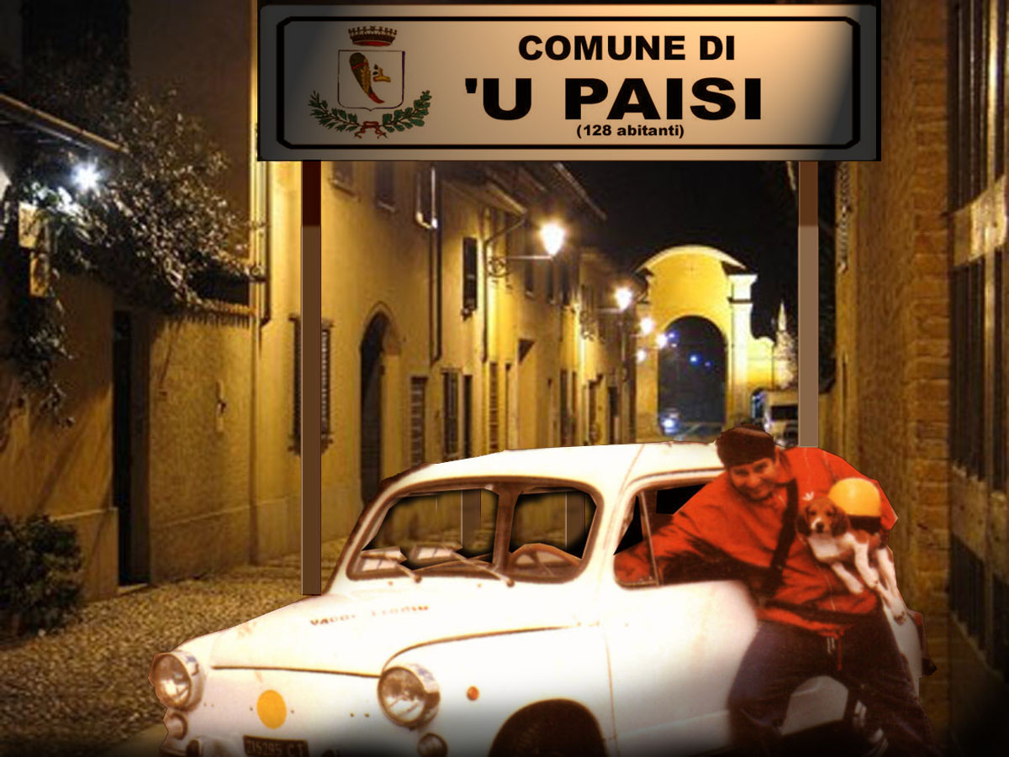
Il sottoscritto è un abbonato SKY, ma quando sa che lui è all'opera lascia perdere tutte le scintillanti programmazioni satellitari per rilassarsi nel vero senso della parola, perchè anche a questo dovrebbe servire lo "spettacolo".
Enrico è un geniaccio, ma non sa di esserlo. Perchè non sa di possedere qualcosa che hanno solo i grandi: fare con naturalezza ciò che altri, pur con notevoli sforzi, non riescono a fare. Calarsi con estrema facilità nell'anima di un personaggio che non esiste fino a renderlo un simbolo della risata, significa entrare per sempre dalla porta principale della Commedia dell'Arte come lo fecero in passato Macario, Gori, Petrolini, Chaplin, De Curtis ed altri. E come loro, anch'egli è ormai prigioniero della maschera che ha creato quindici di anni fa: il Sig. Litterio Scalisi.
Che Guarneri sia un validissimo attore a tutto campo lo sappiamo bene, ma alla sua creatura deve molto e per questo, se mai dovesse accadere, non dovrebbe assolutamente rinnegarla.
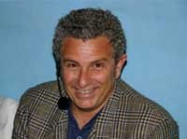
Com'è il Litterio serio? Quando Enrico è a capo scoperto è una persona normale; anzi, direi che è una persona colta, preparata e spesso, nel salotto di "Insieme", introduce brillantemente svariati discorsi su molte problematiche sociali. Ma appena indossa quella giacca a quadri (è più forte di lui) inizia la metamorfosi col suo "alter ego". Lo si capisce anche dall'espressione degli occhi e dalle orecchie che gli diventano rosse. Anche i muscoli facciali si muovono in modo diverso, si rilassano lasciando i movimenti "seri" per far posto a quelli "comici"; quando poi la scurzitta copre la sua folta chioma (che oggi vedo più bianca rispetto al passato) Enrico è finalmente arrivato alle porte di quel luogo fiabesco, frutto della sua geniale fantasia: u Paisi!
Ma dov'è questo paisi? Lui non l'ha mai dichiarato e tutt'ora non lo rivela lasciando intatto questo mistero. Però, dalle storie che racconta si apprende che in quel luogo c'è freddo, che è collocato sulle pendici dell'Etna e che quando "cala" a Catania passa da Torre Archirafi; che i paesi limitrofi sono Linguaglossa, Bronte, Maletto, ecc.; che le abitudini, il costume, le frasi, gli allevamenti, i proverbi, il cibo, le battute e l'accento fanno parte di una cultura pedomontana tipica della zona nord-est-nord della provincia di Catania. Quindi, calcolate le coordinate, manovrando i punti cardinali, assaggiando il buon vino di Solicchiata, annusando l'interno della 600 e ascoltando il vociare alla festa del Patrono, mi azzarderei a dire.... Randazzo. Che dici Enrico, ho azzeccato?
Comunque, u Paisi ormai lo conosciamo bene. Non importa quale sia e forse è meglio che rimanga indeterminato, tanto Litterio lo descrive così abilmente che ci sembra di avere da sempre camminato su quelle strade; i suoi resoconti sono così autentici e schietti che sembrano farci spalancare le porte di casa dei suoi "ruspanti" paesani.
Bologna ha Pantalone, Roma ha Rugantino, Napoli ha Pulcinella. Anche Catania ha finalmente la sua maschera, ma è tutta la Sicilia (e oltre) che gli vuole un mondo di bene, perchè presso di noi Litterio è diventato un mito.
Credo che Enrico non reciti neanche più. Il suo repertorio potrebbe anche non finire mai, tanto si è immedesimato in quel mondo, tanto si diverte a raccontare quelle storielle che sembrano uscite fuori dalla Pro Loco del paese! E poi, basta guardarlo, Litterio: quei suoi modi di fare, quelle mosse che non ricordavamo più e il suo modo di vivere genuino farebbero già ridere senza il bisogno del sonoro, esattamente come faceva Charlot ai tempi del cinema muto.
Già, proprio come Charlot. E quando accade questo, quando si conquista il cuore dei bambini e al contempo quello dei grandi (compresi i più tristi, ai quali riesce a strappare ad ogni costo grasse risate) si raggiungono quei particolari requisiti per entrare nel firmamento, pronti per lasciare tutto ciò che di terreno c'è in corpo ed essere trasformati in un'entità appartenente solo all'umanità.
A Litterio, poveretto, è capitato pure questo. Infatti non appartiene più a Guarneri, e lui lo sa. Oggi la sua maschera è simile a un patrimonio dell'Unesco, che si donerà a noi - come già fanno da tempo Fantozzi, Totò, Topo Gigio, Sbirulino e tanti altri suoi "colleghi"- ogni qualvolta avremo bisogno di quel sorriso in più per addolcire la nostra vita.
Grazie, Enrico.
Mimmo Rapisarda.

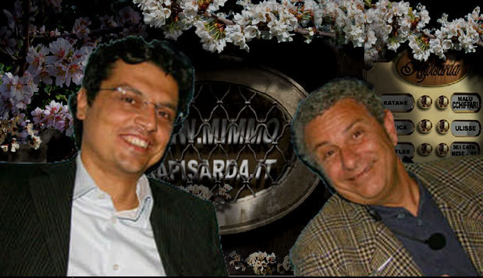

Signò Mimmo, u sapi unni era u ‘rrappareddu? Sutta n'di lei ca circava n'do citofino a Pippo Bà!
Non si castìa! E' cunvintu d'addivintari come il suo Maestro, ca n'confrontu a iddu è n'pileri di presentatori!
ABAJOUR!

LINKS CORRELATI

http://www.antennasicilia.it/index.php?id=1011&template=as
http://www.youtube.com/user/InsiemeChannel
http://guarnerifanclub.forumfree.net/
http://www.insiemetalkshow.net/
http://totocali.blogspot.com/

